202311月起-冬季版六人成行-
華欣享五星 泰國五日
無購物 無自費
~華欣五星酒店~
Hyatt Regency Hua Hin
https://www.hyatt.com/en-US/hotel/thailand/hyatt-regency-hua-hin/huahi?src=corp_lclb_gmb_seo_huahi
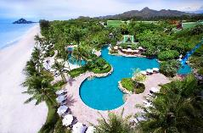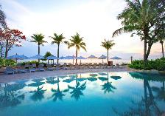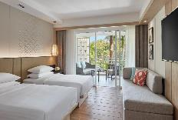
5 星級海濱住宿擁有大型礁湖游泳池，周圍環繞占地 5 公頃的熱帶景觀。坐落在綿延 315 公尺的白沙灘旁，館內設有屢獲殊榮的 The Barai SPA 中心。客房的空間寬敞，享有熱帶景觀或海景，提供 55 吋平面電視、iPod 基座、休息區，以及附窗戶和浴缸的衛浴。室外游泳池設有滑水道，客人可在池畔休憩，也可以在健身房鍛鍊身體。其他便利設施包括 24 小時禮賓服務、免費 WiFi 和免費停車位。
SHERATON HUA HIN RESORT & SPA
https://www.marriott.com/en-us/hotels/hhqsi-sheraton-hua-hin-resort-and-spa/overview/?scid=f2ae0541-1279-4f24-b197-a979c79310b0
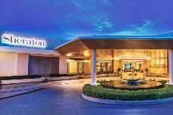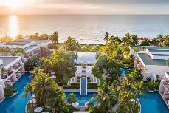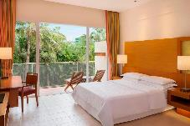
坐落在海濱，擁有蜿蜒穿過全館的大型潟湖游泳池，其現代化的客房設有私人陽台和 32 吋平面電視。客房配置空調、寬敞的衛浴（附獨立浴缸及淋浴區）和茶／咖啡沖泡設備，可欣賞優美的庭園造景，並提供 24 小時客房服務。館內提供免費停車位。 住客可前往 Shine SPA 中心，享受舒緩身心的 SPA 課程和精選招牌備品，也可在網球場或設備齊全的健身房鍛鍊身體。館內設有日間 SPA 中心和 24 小時禮賓服務台，並在公共區域提供免費 WiFi。

~曼谷五星酒店~
W BANGKOK
https://www.marriott.com/en-us/hotels/bkkwb-w-bangkok/overview/?scid=f2ae0541-1279-4f24-b197-a979c79310b0
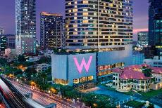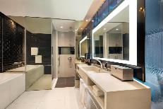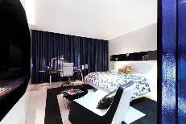
客房裝潢時尚，配備平面有線電視、iPod 基座和冰箱。房內附私人衛浴，備有免費盥洗用品，設有浴缸和淋浴設施。 住客可在 SPA 享受讓人活力煥發的按摩，也可在游泳池放鬆悠游。其他設施和服務包括 24 小時接待櫃台、洗衣／乾洗服務和行李寄存服務。 The Kitchen Table 餐廳全天營業，供應多樣化各國美食。The House on Sathorn 的 The Bar 酒吧供應清涼飲料，並有現場音樂表演。The House of Sathorn 餐廳供應下午茶，Paii 餐廳則供應現代泰式海鮮料理。
Millennium Hilton Bangkok
https://www.hilton.com/en/hotels/bkkhitw-millennium-hilton-bangkok/?SEO_id=GMB-APAC-TW-BKKHITW
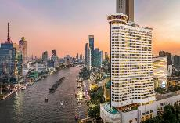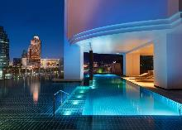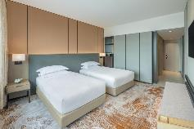
此現代 5 星級飯店位於昭拍耶河河畔，附設 4 個餐飲場所、健身房與世界一流的 SPA。公共區域提供免費 WiFi。 所有客房皆可欣賞壯觀的河景，並擁有現代內部裝潢。客房皆設有平面有線電視、迷你吧與保險箱。私人衛浴內附浴缸和免費盥洗用品。住客可於 eforea SPA 享受各種 SPA 和美容課程，盡情放鬆身心。想要沐浴在日光下者，The Beach 提供全長 20 公尺的無邊際游泳池與 SPA 浴池。飯店亦設有 17 間會議室、24 小時接待櫃台和觀光旅遊櫃台。

~曼谷酒店~
Somerset Rama 9 Bangkok
https://www.discoverasr.com/en/somerset-serviced-residence/thailand/somerset-rama-9-bangkok?utm_source=google&utm_medium=gmb&utm_campaign=HQ-google-gmb-alwayson-20210927-all-en-th-th-somersetrama9-eme
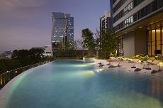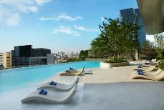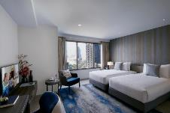
有室外游泳池、免費私人停車位、健身中心和酒吧。提供的設施與服務包括 24 小時接待櫃檯、客房服務以及全館 WiFi（免費）。住宿提供兒童遊樂區、館內小吃吧和共用休息室。每間客房都有空調、座位區、衛星頻道平面電視、保險箱，私人衛浴附沖洗座、浴袍和拖鞋。部分客房有附微波爐、冰箱和烤箱的廚房。客房皆有寢具和毛巾。住客可以享用歐陸式早餐。
Avani Sukhumvit Bangkok Hotel
https://www.avanihotels.com/en/sukhumvit-bangkok?utm_source=GoogleMyBusiness&utm_medium=GMB&utm_term=SukhumvitBangkok&utm_content=Home&utm_campaign=Google_GMB
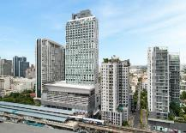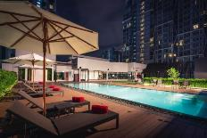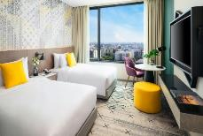
飯店設有餐廳、室外游泳池、健身中心和酒吧。每個房型都享有市景，提供WiFi（免費）。住宿有 24 小時接待櫃檯、ATM 自動櫃員機和外幣兌換服務。空調客房均有書桌、電熱水壺、冰箱、迷你吧、保險箱、平面電視以及附沖洗座的私人衛浴。住宿的住客可以享用自助式或美式早餐。
＊＊＊特色行程＊＊＊
※四面佛
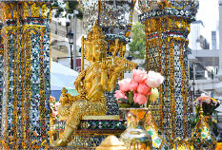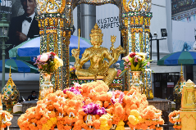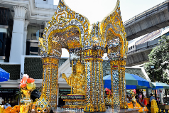
※JODD FAIRS夜市
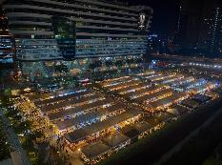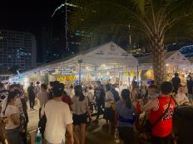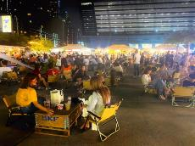
※安帕瓦水上市場
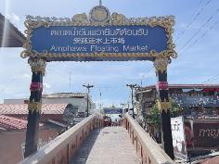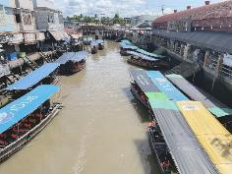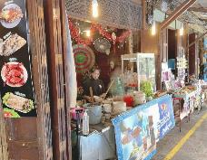
※華欣百年火車站
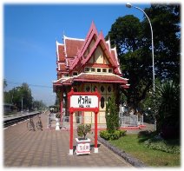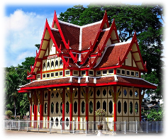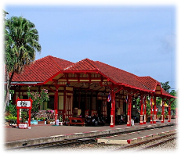
※CentralWorld
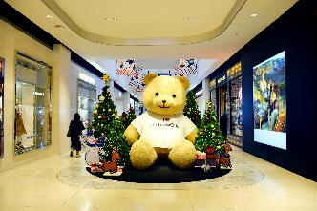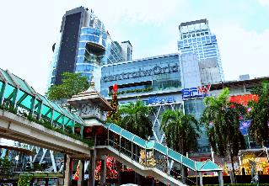

 | 航空公司 | 班 機 | 地 點 | 時 間
去程 | 星宇 | JX741 | 桃園－曼谷 | 14:00/16:45
回程 | 星宇 | JX742 | 曼谷－桃園 | 17:45/22:40

第1天 | 桃園機場 曼谷機場→曼谷最夯JODD FAIRS夜市(原火車夜市)
集合於機場飛往泰國首都-曼谷，入境大廳前的導遊Tour Guide正準備迎接團體的到來，Tour Bus巴士蓄勢待發，載我們都會巡禮領略曼谷都市繁華的風貌。
【JODD FAIRS夜市】曼谷JODDFAIRS市集落在RT地hrRam 9站，附近有泰國中央集團的Centra
Plaza Grand Rama9百貨。JODD FAIRS市集採白色遮罩，跟過去鐵道夜市的彩色遮罩不同，放了許多棕櫚樹，走小清新文青路線。市集有不少露营車、麵包車打造的文青飲料店，也放了古董車讓遊客美拍留念，各式各樣的攤販，供遊客可以好好享受逛街與品嚐美食的樂趣。
早餐 | XXX | 午餐 | 機上套餐 | 晚餐 | 經典泰式風味饗宴+特色飲品每人一杯(餐標500)
住宿 | 曼谷 Somerset Rama 9 Bangkok或Avani Sukhumvit Bangkok Hotel或同級

第2天 | 曼谷→安帕瓦水上市場(含搭船體驗-水上人家) →拷汪行宮(含纜車)→前往華欣→入住華欣五星酒店→Let's Relax泰式古法按摩一小時
【安帕瓦水上市場(含搭船體驗-水上人家)】是泰國當地人比較會逛的水上市場，延著河畔的商店非常多營業的，只有週五、週六、週日有開市，市場大約在中午過後才陸續開店，一直營業到晚上8、9點左右的時間，週六、日的營業時間較週五長。水上市場可以分成河岸左右兩邊的街道為逛街路線，而左右兩邊會有小橋連結，一邊逛膩了就可以走小橋到另一邊繼續逛小吃型的商家，船上攤販的所有食材跟烹飪器具整齊排列在小小的船身，只見客人一點餐，老闆不受空間限制，立刻以熟練的動作迅速烹煮出料理端到客人面前。而其他各式各樣的攤販什麼類型都有，而且價位都不貴，邊逛邊殺價一下，很好買的喔!
*安帕瓦水上市場僅營業周六、日，若遇公休改為前往丹能莎朵水上市場(含電動船)
【拷汪行宮(含纜車)】拷汪（เขาวัง；Khao Wang）顧名思義為皇宮山，蓋在山上的泰皇行宮。拷汪高度僅九十二公尺，依舊比曼谷的金山寺要高。當年泰皇拉瑪四世在此建設行宮，作為南下渡假之用。行宮極具特色，帶有歐式新古典主義洛可可風格，並且將泰式與中式建築，巧妙揉搓結合，呈現收納四方文化的大器展現。
【華欣】寧靜、悠閒、陽光、沙灘、海水，放空自己，享受遠離塵囂的濱海假期。華欣距離曼谷三個半小時車程，是泰國皇室鍾愛的避暑勝地，緊鄰著海灘而建的度假村及完善的高球場，近年成為歐美旅客的最愛。
玩飯店，也是您此行度假的意義，在豪華的五星級飯店享受各式各樣的設施、自由自在悠閒的玩樂，您可懶洋洋的泡在美麗泳池，享受悠閒時光，徹底感受不受打擾的度假空間。
【Let's Relax泰式古法按摩一小時】泰式古法按摩為泰國古代醫學文化之一，擁有四千多年歷史，源遠流長。古代泰國皇族利用它作為強身健體和治療身體勞損方法之一。利用手指、手臂、膝部和雙腿等按摩穴位，並在肌肉和關節上按壓和伸展，令身體、精神和心靈回復平衡，促進血液循環、呼吸系統、神經系統、消化系統運作正常和肌肉皮膚新陳代謝，讓您的精神和身體保持最佳狀態。
*不按摩者可於行前取消，退費NT600/人，不佔床不另退費。
早餐 | 酒店內用 | 午餐 | 河畔泰式風味餐(餐標300) | 晚餐 | 浪漫玻璃屋-泰式風味餐(餐標600)
住宿 | 華欣 Hyatt Regency Hua Hin或SHERATON HUA HIN RESORT & SPA或同級

第3天 | 華欣→華欣百年火車站→最美華欣-悠閒度假時刻-盡情享受Pool villa+沙灘美景+酒店設施→華欣CICADA週末創意市集(如遇平日改華欣夜市)
【華欣百年火車站】踏入這紅白色的木火車站，恍如時光倒流。其主體建築，不管是門或窗或屋頂，以至山牆、售票窗口等，都是柚木建構，白色的木牆、簡單而有力地支撐著山頂型的紅屋頂，整體保養很好，洋溢濃濃的懷舊感。在候車站旁有一個精緻的獨立候車間，以欄柵圍起，是泰王抵達華欣時的御用皇家候車間，裡面的陳列只供遊客站在欄柵外參觀，禁止入內，但可看到座椅是一條條被歲月磨得光滑的原木，讓人想像出當年的候車情況。
華欣Mövenpick酒店提供豪華住宿環境，並享有海景沙灘美景，館內亦設有園景泳池，坐擁熱帶花園的壯美景致。可去美麗的游泳池或熱帶潟湖中暢游，還可以在健身中心鍛鍊身體，或去享受蒸氣室和水療SPA。享受pool villa房間擁有的專屬庭園與泳池，戲水、泡澡、日光浴、都擁有完全隱私的獨立空間，也可以在這美麗的度假VILLA中當個網美，拍出令人羨慕的美麗照片~~
【華欣CICADA週末創意市集】CICADA市集裡沿街叫賣的小吃跟服飾攤位，跟台灣夜市很像，不過價格相對便宜，而且華欣漁港海鮮一流，因此夜市裡賣泰式酸辣麵海鮮的攤位很多。到這邊，也用不著怕食物不乾淨，入境隨俗就請敞開心胸開心的享受美食吧！
P.S如遇休息則改逛華欣夜市Chatchai Night Market。
早餐 | 酒店內用 | 午餐 | 白色小屋風味饗宴(餐標500) | 晚餐 | 方便逛街．敬請自理 (導遊推薦美食)
住宿 | 華欣 Hyatt Regency Hua Hin或SHERATON HUA HIN RESORT & SPA或同級

第4天 | 華欣→返回曼谷→泰國版馬爾地夫水上餐廳Bubble in the Forest Café→湯之森 Yunomori Onsen & Spa 泰式精油Spa 90分鐘→河畔地標ICONSIAM暹羅天地(不容錯過室內版水上市場)→最美曼谷-白蘭花號-經典夜遊湄南河
【Bubble in the Forest Café】建在水上那一圈一圈的別墅式座位，整體海島風滿滿！餐廳部份座位設於水池上，成一間漂浮主題Café，猶如置身於馬爾地夫！
【湯之森 Yunomori Onsen & Spa泰式精油SPA 90分鐘】使用天然植物萃取之成分所製精油按摩全身，藉由按摩充分使身體吸收百草精油達到肌肉筋骨放鬆消除疲勞放鬆心情的效果，更可讓您血液通暢且軟化角質以達到養顏美容、舒筋活骨、幫助血液循環，讓您短時間內消除身心疲勞以達身心舒暢，心靈解放的目的，讓各位貴賓體驗絕對正宗的泰國式SPA，徹底的解放自我。
*16歲以下貴賓，不包含SPA，佔床者可於出發前退費NT1200/人,不佔床不另退費。
【ICONSIAM暹羅天地】ICONSIAM河岸綜合購物商城分別有以零售與娛樂為主的【ICONSIAM區】與專門提供奢華品牌與服務的【Iconluxe區】，共有多達500間國際與泰國本土品牌進駐，14個國際品牌將在此設立旗艦店，其中最具話題性的有泰國首間高島屋百貨【高島屋暹羅店】，與泰國第一間蘋果直營店(Apple Store)。除了頂級的購物與美食體驗，曼谷ICONSIAM河岸綜合購物商城內還設置了室內水上市集與【ICONSIAM文物博物館】(ICONSIAM Heritage Museum)，讓所有遊客在逛街購物的同時，還能體驗泰國道地的文化與藝術風采。
【白蘭花號 White Orchid-夜遊湄南河】歡迎乘坐時尚遊艇白蘭花號~夜遊湄南河～客人有個難忘的夜遊巡航和餐飲饗宴，湄南河迷人的魔法氣氛，在飽餐之後，請務必移動腳步走到夾板，湄南河的景色一覽無遺。船行會帶我們走過鄭王廟、大皇宮、東方文華酒店、半島酒店等景觀。
早餐 | 酒店內用 | 午餐 | 水上餐廳-泰式風味餐(餐標500) | 晚餐 | 白蘭花號-船上自助饗宴(餐標800)
住宿 | 曼谷 W BANGKOK或Millennium Hilton Bangkok或同級

第5天 | 曼谷→四面佛還願祈福→Siam Premium Outlets Bangkok→曼谷機場 桃園機場
【愛樂威四面佛】無論求財或婚姻很靈驗，也是港台明星們的最愛喔！
四梵行－四無量心代表之意義為：
慈無量心：與大梵天王佛的正面「密達」 (METTA) 相應，願眾生得樂。
悲無量心：與大梵天王右面「噶如喇」(KARUNA) 相應，濟貧恤苦，願眾生離苦。
喜無量心：與大梵天王後面「摩達」(MUTHITA) 相應，見人行善，離苦得樂，生歡喜心，願一切眾生離苦得樂。
捨無量心：與大梵天王左面「無別迦」(UBEKKHA)相應，無愛憎，廣披澤恩。四面佛「大梵天王」具慈、悲、喜、捨之四梵心，故無論祈求 「功名、事業」「愛情、婚姻」「富貴、利祿」「平安、福慧」 皆能圓滿靈驗。
【Siam Premium Outlets】Siam Premium Outlets 商場是由 Siam Piwat 集團和全球頂尖零售地產上市公司 Simon Property Group 聯手打造的精品 Outlets 商場，計畫中將有三期興建項目，目前完成的第一期商場，占地約 5 萬平方公尺，有 145 家品牌商店入駐，其中包括多家國際知名品牌。 Outlets 內有許多的餐廳與咖啡廳，還有大食代美食街 Food Republi。另外公共設施有室外兒童遊樂場、室內兒童遊樂場、祈禱室、護理室、換匯、寄物櫃、租借兒童車及輪椅、提款機等等。Outlets悠閒的自然空間設計和優惠的折扣價格，讓遊客能逛得安心、買得開心。
返台的時間到了，我們整理行李前往機場，帶著渡假完所擁有的NICE好心情上機，也為這次的泰國之旅畫下完美的句點。記得回家後將此次泰國之行的回憶整理收集起來，期待再相會唷！
早餐 | 飯店內用 | 午餐 | 方便逛街請自理 | 晚餐 | 機上套餐
住宿 | 溫暖的家
註1：以上行程順序僅供參考，詳細安排視當地交通狀況為準。
註2：行程於國外如遇塞車時，請貴賓們稍加耐心等候。如塞車情形嚴重，而會影響到行程或餐食的安排時，為維護旅遊品質及貴賓們的權益，我們將為您斟酌調整並妥善安排旅遊行程，敬請貴賓們諒解。

